|  | **Mes Año** |
| --- | --- |
|  | Brayni Campo  Cristian Amador  Juan Diego Moreno  Ivan Daniel HIncapie  Juan Camilo Grajales |

| **aplicativo web para ovni vinos**  Informe final del trabajo de grado |
| --- |

**APLICATIVO WEB PARA OVNI VINOS**

Brayni Campo

Cristian Amador

Ivan Daniel HIncapie

Juan Camilo Grajales

Juan Diego Moreno

**CENTRO DE COMERCIO Y TURISMO**

**TECNÓLOGO ADSI-2278879**

**ARMENIA**

**2021**

**TABLA DE CONTENIDO**

1 INTRODUCCIÓN 16

2 JUSTIFICACIÓN. 16

3 DESCRIPCIÓN 16

4 OBJETIVO 17

5 ALCANCE 17

6 CARACTERÍSTICAS DEL SISTEMA 18

7 ARQUITECTURA DE INFORMACIÓN 18

8 FUNCIONALIDADES 19

9 USUARIOS – ROLES 24

9.1 Cliente 24

9.2 Administrador 24

9.3 Observador 25

9.4 Sistema 25

10 Diagrama de Casos de Uso 25

10.1 General. 25

10.1 Subsistema Inicio. 26

10.2 Subsistema de Gestión de Clientes 27

10.3 Subsistema de Gestión de Administradores 28

10.4 Subsistema de Gestión de Productos 28

10.5 Subsistema de Gestión de Contabilidad 28

11. HISTORIAS DE USUARIO 30

11 DIAGRAMA DE CLASES 53

# INTRODUCCIÓN

El presente documento tiene la función de mostrar los parámetros y especificaciones del desarrollo del aplicativo web que se hará para el emprendimiento Ovni_vinos, además este mostrará las funcionalidades, las relaciones, los roles y utilidades que tendrá el aplicativo web, dando así una mayor claridad y comprensión de todos los aspectos que se debe tener en cuenta para el óptimo desarrollo de esta. Lo que se pretende lograr con este documento es que sea una guía para todo aquel que le interese el aplicativo de Ovni_Vinos, también cumplir con los requisitos que conlleva crear un software.

El aplicativo web, Ovni_Vinos, busca facilitar los procesos que realiza la empresa, como lo son: Inventario, contabilidad, ventas y una mayor eficiencia al momento de atender al cliente en sus compras e inquietudes cuando este se encuentre interactuando con el aplicativo web. Además se quiere lograr aumentar el número de clientes pues se tendrá la capacidad de atender varios clientes simultáneamente.

# JUSTIFICACIÓN.

La idea de este aplicativo se dio porque, la familia de uno de los integrantes del grupo cuenta con un emprendimiento de Vinos, donde comercializan dichos productos por lo cual se busca darle mejoras a ésta a través del aplicativo web, haciendo crecer su negocio ya que se podrá soportar una mayor cantidad de clientes a la hora de atender sus compras e inquietudes así creando una mejora y con ello facilitando el desempeño de la empresa pues se optimizará el rendimiento de ventas, puesto que se se podrán cumplir varias funciones a la vez.

# DESCRIPCIÓN

Se realizará un aplicativo web que estará enfocado en el emprendimiento de vinos de uno de los integrantes para facilitarle algunas funciones. Por parte del funcionamiento será fácil de entender para el usuario final teniendo claras funcionalidades.

En cuanto el funcionamiento del rol cliente tendrá funcionalidades como registrarse con los debidos datos personales, donde se le especificara cada campo con su respectivo dato, con esto dicho se le dará paso a la funcionalidad de Comprar en la cual el cliente podrá ver un catálogo de los respectivos productos el cual se irá actualizando dependiendo de las existencias de productos ingresadas por el administrador además podrá escoger los que desee comprar, entre otras cosas podrá buscar soporte técnico donde se le intentara solucionar problemas que tengan que ver con el aplicativo web a través de un sistema de preguntas frecuentes.

Por otro lado, el funcionamiento del rol de administrador consiste en loguearse con sus respectivos datos los cuales se registrarán en la parte del BackEnd. Ingresar existencias de productos al inventario también será una funcionalidad, otra característica importante es en la cual el administrador podrá observar el historial de ventas del aplicativo además el estado actual del inventario y otra posible funcionalidad será resolver problemas en caso muy aislados que el sistema de preguntas frecuentes no sea capaz de solucionar

# OBJETIVO

Desarrollar un sistema para el emprendimiento familiar ovni-vinos mediante un aplicativo web que permita facilitar el proceso de ventas, el manejo de inventario y llevar la contabilidad de esta debido a que actualmente se cuenta con la necesidad de llevarlo de una forma automatizada y que dichas tareas requieran menos tiempo por parte del personal.

# ALCANCE

El aplicativo web contará con un catálogo que será alimentado de manera automática por el inventario, el cual se actualizará de manera acorde con las ventas y compras de productos de Ovni_Vinos, las ventas pueden ser realizadas de manera externa al aplicativo por el administrador, y también dichas ventas podrán ser realizadas por el aplicativo en este caso se ingresarán automáticamente y las compras serán realizadas por los administradores, cualquier persona puede acceder al catálogo e interactuar con él mirando y además buscar un producto. La contabilidad de Ovni_Vinos será llevada de una manera automática, donde el aplicativo realizará todos los procesos de manera interna teniendo en cuenta el inventario, el historial de ventas y el historial de compras, el administrador puede observar el flujo que lleva la contabilidad en el momento que lo desee.

El aplicativo tiene distintas funcionalidades las cuales dependen del tipo de usuario que esté interactuando con el aplicativo, para este hay dos tipos usuarios: el primer tipo de usuario es el cliente y el otro es administrador el cual será entregado por los programadores. Para poder utilizar funcionalidades aparte de observar el catálogo como usuario cliente se deberá registrar, si la persona ya está registrada solo debe ingresar el usuario y la contraseña, en caso de que la persona no recuerde la contraseña, deberá de darle al botón “olvidé mi contraseña”, y seguir los pasos para poder recuperarla, una vez logueado podrá: Agregar productos al carrito, realizar compras, buscar soporte técnico, actualizar datos y observar el historial de compras.

Una vez ingrese al aplicativo se mostrará la interfaz de bienvenido con diferentes módulos para los clientes los cuales son: Catálogo, este le permite al cliente observar los productos con los que cuenta ovni-vinos, por otro lado está el historial de compras que deja observar a los clientes las compras que ha realizado con anterioridad. También están los módulos como lo es la actualización de datos personales que permitirá a los clientes modificar la dirección o cualquier dato personal que este desee; Con el módulo carrito de compras se podrá agregar productos y realizar la compra de los productos. Por último, soporte, este permite conocer algunas especificaciones del uso de la aplicación y las dudas que se presentan con frecuencia, además, permite expresar los inconvenientes que se presenten al usar el aplicativo.

Para los administradores los módulos son: Contaduría, en donde se observará cómo va la contabilidad de ovni-vinos, donde los administradores llevan un mejor registro de los ingresos y egresos arrojando así el saldo en caja de manera diaria; Inventario permitirá observar los productos exactos con los que cuenta e igualmente agregar, además actualizar en caso de ruptura; El catálogo mostrará los productos y también pueden ser modificado por este. Por otro lado, está el soporte que expresa los inconvenientes que se presenten al usar el aplicativo como lo son el historial de compras y ventas que ha realizado ovni-vinos, dejando un registro con la información.

# CARACTERÍSTICAS DEL SISTEMA

Este aplicativo web contará funcionalidades y características que cambian según el rol de usuario final

El rol de cliente podrá tener acceso a las funcionalidades como lo son registrase en la cual podrá crear un usuario donde se identificara con el nombre, también la funcionalidad loguear utilizada normalmente después de registrar, otras funcionalidades con las que contara serían: abrir el catálogo, poder navegar en dicho catálogo lo cual le dará la capacidad de comprar, el cliente podrá buscar un soporte técnico para darle soluciones a problemas que se le vayan presentando, también el cliente contará con una recuperación de contraseña, para que pueda ingresar con normalidad.

Por otro lado, el rol administrador tendrá las funcionalidades de loguearse con sus datos personales a su cuenta la cual será creada previamente por un desarrollador, además tendrá la posibilidad de ver toda la contabilidad de la empresa y también el historial de compras y ventas. La parte de compras de dicho historial, hace referencia a todos los productos que se agreguen al inventario y así mismo actualizandolo, aparte tendrá acceso a la parte de soporte que solo atenderá en casos especializados que no hayan resuelto la parte de preguntas frecuentes.

# ARQUITECTURA DE INFORMACIÓN

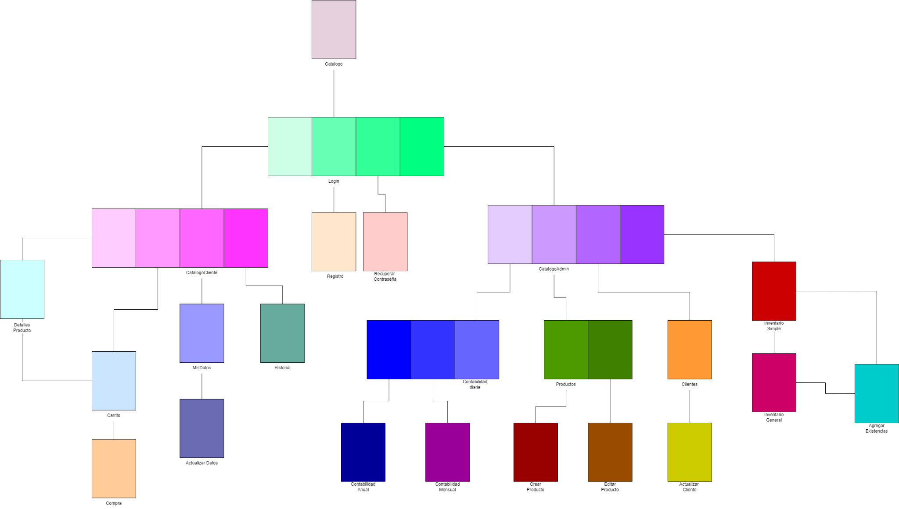

https://app.diagrams.net/#G1kvU011R8-bJ0IIYFML2eplmdpvwO7zKx

# FUNCIONALIDADES

| **FUNCIONALIDAD** | **DESCRIPCIÓN** | **USUARIO** | **TIPO (esencial, ideal, opcional)** |
| --- | --- | --- | --- |
| RF 1 - Consultar catálogo | El sistema mostrará la interfaz principal del aplicativo que consiste en mostrar el catálogo de Ovni Vinos. | Cliente, administrador u observador | Ideal |
| RF 2 - Filtrar productos en catálogo | El sistema permitirá que se filtren los productos según el envase en que vienen. | Cliente, administrador u observador | Ideal |
| RF 3 - Inicio | El sistema permitirá la gestión de logueo para los usuarios del aplicativo. | Cliente y administrador | Esencial |
| RF 3.1 Iniciar sesión | El sistema deberá mostrar los campos que el usuario debe llenar teniendo presente su registro para así poder ingresar a su cuenta ya creada. | Cliente y administrador | Esencial |
| RF 3.2 Recuperar contraseña | El sistema le mostrará el camino que el usuario debe seguir en caso de olvidar su contraseña, de una forma que garantice la seguridad de sus datos de logueo. El usuario podrá cambiar la contraseña de su cuenta y así recuperarla. | Cliente y administrador | Esencial |
| RF-4 Gestión de clientes | El sistema permitirá la gestión de los clientes dentro del aplicativo. | Cliente | Esencial |
| RF 4.1 - Registrar usuario | El sistema pedirá la información necesaria que el usuario debe ingresar para así poder poder crear una cuenta. | Cliente | Esencial |
| RF 4.2 - Consultar usuario | El sistema permitirá que el usuario pueda consultar sus datos personales. | Cliente | Esencial |
| RF 4.3 - Actualizar usuario | El Sistema permitirá que el usuario actualice sus datos si por alguna circunstancia cambian o sea necesario modificarlos donde se le mostrará opciones de los datos que desee actualizar pidiéndole una verificación de cuenta para confirmar identidad. | Cliente | Esencial |
| RF 4. 4 - Buscar Productos | El sistema deberá buscar el producto de elección por el usuario, en caso de encontrarlo, mostrar toda la información perteneciente a la búsqueda, en caso contrario notificar inexistencia. | Cliente | Esencial |
| RF 4.5 - Consultar carrito de compras | El sistema le dará la opción al usuario cliente de observar los productos guardados en su carrito de compras. | Cliente | Esencial |
| RF 4.6 - Agregar productos al carrito | El sistema ofrecerá la opción de seleccionar el producto, y este será almacenado en el carrito del usuario. | Cliente | Esencial |
| RF 4.7 - Quitar productos del carrito | El sistema permitirá que el cliente pueda quitar o eliminar un producto almacenado previamente en el carrito de este. | Cliente | Ideal |
| RF 4.8 - Comprar productos | El sistema guiará al usuario y le mostrará las opciones necesarias para que se le adjudique el envío del producto o productos previamente seleccionados tras confirmar su pago. | Cliente | Esencial |
| RF 4.9 - Consultar el historial de compras como usuario cliente | El sistema le dará una opción al cliente donde podrá verificar y observar su historial de compras el cual se irá actualizando mediante el transcurso de su estadía en el aplicativo web | Cliente | opcional |
| RF 4.10 - Consultar pedidos | El sistema permitirá que los clientes consulten el estado de sus pedidos. | Cliente | Esencial |
| RF 4.11 - Buscar soporte técnico | El sistema mostrará los pasos a seguir en caso de que el usuario se le presente un problema, duda o confusión, en primera instancia le mostrará las preguntas frecuentes y sus respuestas, en caso de no solucionar la inquietud el usuario podrá contactarse con alguien capaz de ayudarle. | Cliente | Ideal |
| RF 5 - Gestión de administrador | El sistema permitirá la gestión de los administradores del aplicativo | Administrador | Esencial |
| RF 5.1 - Consultar usuario administrador | El sistema permitirá que el administrador pueda consultar sus datos personales. | Administrador | Esencial |
| RF 5.2 - Actualizar usuario administrador | El sistema permitirá que el administrador actualice sus datos si por alguna circunstancia cambian o sea necesario modificarlos donde se le mostrará opciones de los datos que desee actualizar pidiéndole una verificación de cuenta para confirmar identidad. | Administrador | Esencial |
| RF 5.3 - Agregar usuarios administrador. | El sistema permitirá que el administrador padre agregue otros sub administradores que podrán acceder a la gestión de administradores. | Administrador | Ideal |
| RF 5.4 - Consultar usuarios administradores. | El sistema mostrará una lista de todos los administradores que ha agregado el administrador padre. | Administrador | Ideal |
| RF 5.5 - Deshabilitar usuarios administradores. | El sistema permitirá que el administrador padre deshabilite un administrador que agregó anteriormente. | Administrador | Ideal |
| RF 5.6 - Consultar compras | El sistema mostrará una historial de compras que han realizado los clientes del aplicativo. | Administrador | Esencial |
| RF 5.7 - Consultar ventas | El sistema mostrará un historial de ventas teniendo en cuenta la información de las compras realizadas por los clientes. | Administrador | Esencial |
| RF 5.8 - Consultar inventario. | El sistema mostrará todo el inventario de Ovni Vinos teniendo en cuenta la gestión realizada por el sistema. | Administrador | Esencial |
| RF 5.9 - Consultar clientes | El sistema mostrará una interfaz en donde habrá una tabla que contiene los datos de los clientes que se registraron en Ovni Vinos. | Administrador | Opcional |
| RF 5.10 - Consultar pedidos | El sistema permitirá la consulta de los pedidos en proceso. | Administrador | Esencial |
| RF 5.11 - Actualizar estado de pedidos | El sistema permitirá que el administrador cambie el estado de los pedidos en proceso. | Administrador | Esencial |
| RF 6 - Gestión de productos | El sistema permitirá la gestión de productos por parte del administrador. | Administrador | Esencial |
| RF 6.1- Agregar productos | El sistema permitirá que por medio de un formulario el administrador ingrese los datos necesarios para agregar un producto que aparecerá instantáneamente en el catálogo. | Administrador | Esencial |
| RF 6.2. - Buscar Productos | El sistema deberá buscar el producto de elección por el administrador, en caso de encontrarlo, mostrar toda la información perteneciente a la búsqueda, en caso contrario notificar inexistencia. | Administrador | Esencial |
| RF 6.3 - Consultar productos | El sistema permitirá la consulta de los productos y los datos de estos agregados con anterioridad | Administrador | Esencial |
| RF 6.4 - Actualizar productos | El sistema permitirá que, si el administrador desea actualizar algún dato de un producto ya existente, lo pueda hacer cambiando los datos que este crea necesarios. | Administrador | Esencial |
| RF 6.5 - Deshabilitar productos | El sistema permitirá que, cuando el producto se acabe del inventario, el administrador podrá deshabilitar este del catálogo. | Administrador | Ideal |
| RF 7 - Gestión de contabilidad | El sistema permitirá la gestión de contabilidad. | Sistema | Esencial |
| RF 7.1- Registrar los ingresos y egresos | El sistema actualiza la sección de contabilidad agregando así los ingresos y egresos del día teniendo previamente almacenados, los valores e información necesaria. | Sistema | Esencial |
| RF 7.2- Actualizar la contabilidad y saldo en caja. | El sistema deberá actualiza de forma automática teniendo en cuenta los movimientos de Ovni_Vinos todo el campo de contabilidad y saldo en caja, movimientos como por ejemplo las cuentas por cobrar. | Sistema | Esencial |
| RF 7.3 Consultar contabilidad. | El sistema mostrará toda la contabilidad de Ovni Vinos al administrador. | Sistema | Esencial |

# USUARIOS – ROLES

## Cliente

Este rol podrá interactuar con el catálogo visualizando los productos y su cantidad, además, este rol puede agregar productos al carrito para posteriormente llevar a cabo la compra, para poder hacer esto el cliente deberá de registrarse e iniciar sesión, en caso de que el cliente no recuerde la contraseña este podrá recuperarla. Si el cliente tiene algún problema podrá interactuar con soporte técnico y, en caso tal de que necesita actualizar algún dato, lo podrá hacer.

## Administrador

Este rol podrá interactuar con el catálogo agregando, actualizando, consultando y eliminando productos. Además este rol también podrá actualizar el estado del inventario, para poder hacer esto el administrador deberá de iniciar sesión, una vez inicia sesión podrá observar la contabilidad, las compras y ventas. Por otro lado, el administrador puede atender las inquietudes y/o sugerencias que haya podido surgirle a los clientes.

## 9.3 Observador

Este rol podrá interactuar con el catálogo y otras funcionalidades como buscar productos, sin embargo, el usuario observador no podrá comprar productos, ni hacer ningún tipo de funcionalidad de gestionamiento de usuarios clientes. Este rol es aquel usuario que aún no se ha registrado o no ha iniciado sesión y solo desea observar el aplicativo.

## 9.4 Sistema

Este rol consiste en que, implícitamente, el sistema del aplicativo Ovni Vinos, llevará a cabo funcionalidades dependiendo de las acciones realizadas por el administrador, sin embargo, estas se ejecutarán de manera automática.

# Diagrama de Casos de Uso

## General.

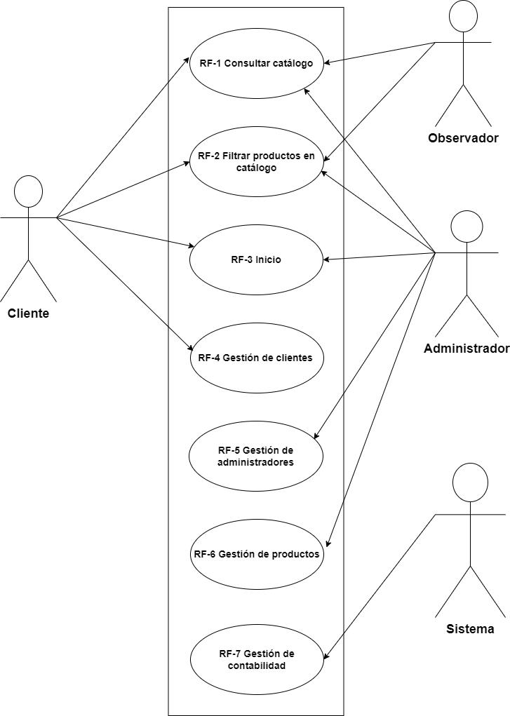

## 10.1 Subsistema Inicio.

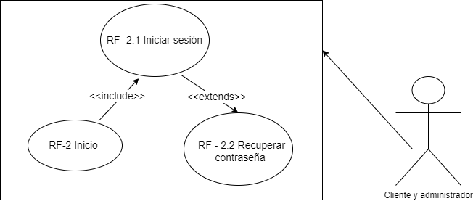

## 10.2 Subsistema de Gestión de Clientes

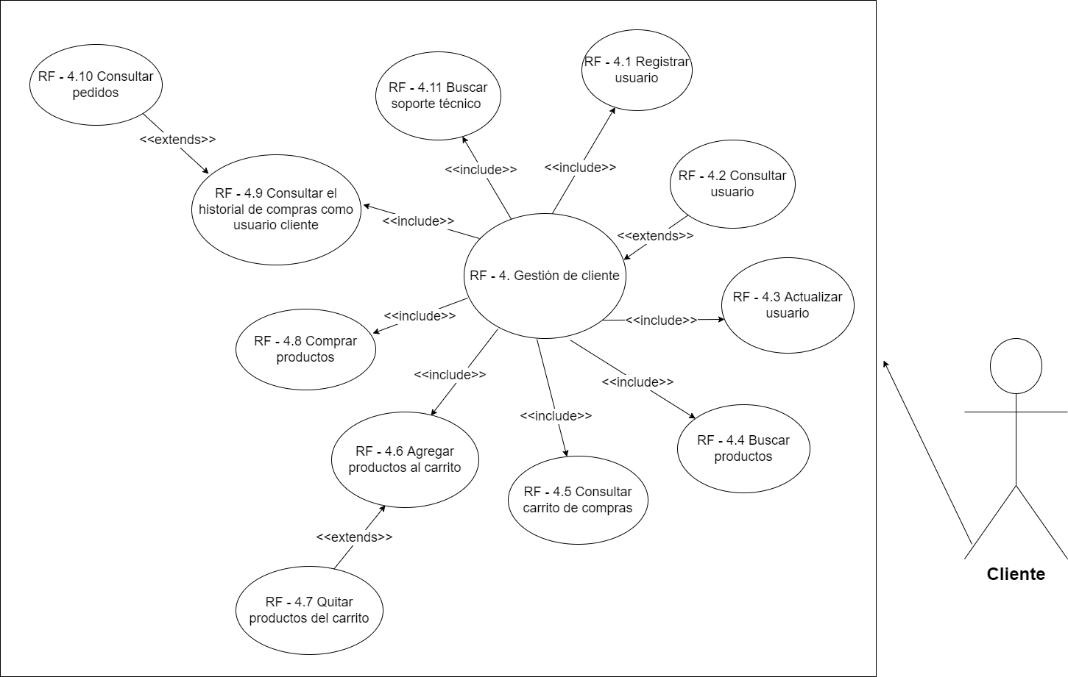

**https://drive.google.com/file/d/1RLyGAsubb6-8-1JpwtHfjhREYk1wu4KI/view?usp=sharing**

## 10.3 Subsistema de Gestión de Administradores

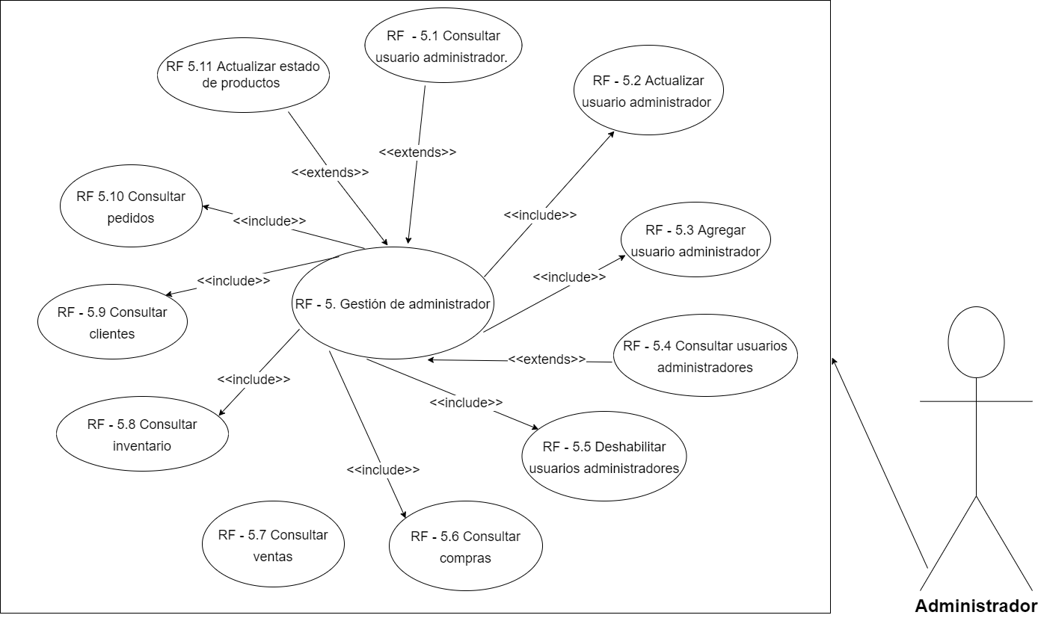

**https://drive.google.com/file/d/1RLyGAsubb6-8-1JpwtHfjhREYk1wu4KI/view?usp=sharing**

## 10.4 Subsistema de Gestión de Productos

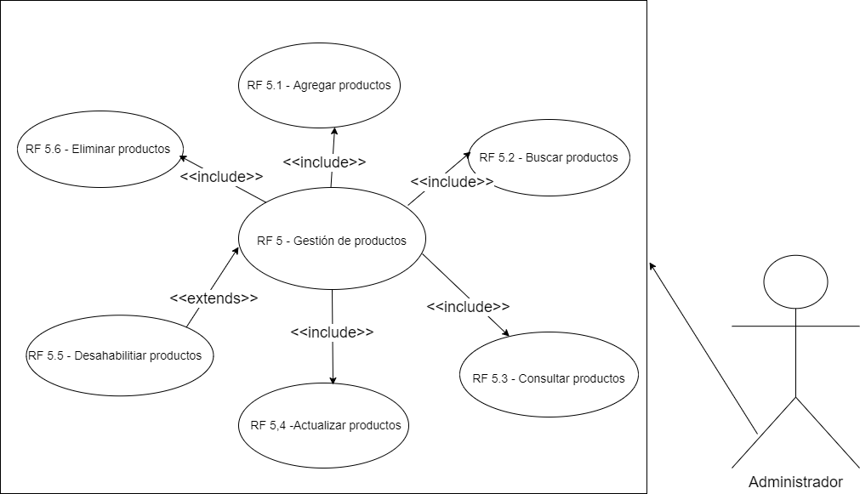

## 10.5 Subsistema de Gestión de Contabilidad

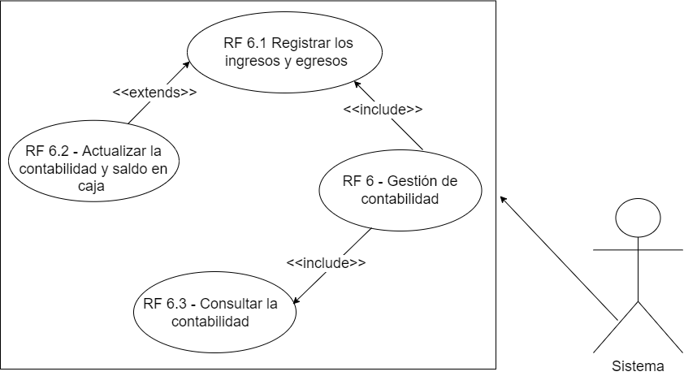

# 

# 

# 11. HISTORIAS DE USUARIO

| **ID Historia** | | *HU-01* | **Nombre** | | Consultar catálogo | | **Peso** | *5* |
| --- | --- | --- | --- | --- | --- | --- | --- | --- |
| **Requisito** | | *RF 1 - Consultar catálogo* | | | | | | |
| **Caso de Uso** | | NA | | | | | | |
| **HISTORIA** | | | | | | | | |
| **ROL** | | Yo como usuario cliente y observador | | | | | | |
| **FUNCIONALIDAD** | | Deseo que el aplicativo web me muestre los productos existentes de Ovni_Vinos con la información necesaria de estos. | | | | | | |
| **RESULTADO** | | Para observarlos y poder interesarme en estos. | | | | | | |
| **Flujo Normal** | | 1. Los usuarios cliente u observador ingresarán a la interfaz de inicio.  2. Después de este ingreso, el aplicativo mostrará los productos existentes, su cantidad, y un botón de añadir al carrito  3. El usuario podrá desplazar de izquierda a derecha dichos productos de una manera sencilla y óptima | | | | | | |
| **CRITERIOS DE ACEPTACIÓN** | | | | | | | | |
| **#** | **Criterio** | **Condición** | | **Acción** | | **Resultado** | | |
| 1 | *Mostrar catálogo.* | *El usuario ingresa al aplicativo.* | | *El usuario ingresa al aplicativo mediante un link o por una búsqueda de algún navegador* | | *El sistema carga la interfaz de inicio* | | |
| 2 | *Abrir catálogo nuevamente.* | *El usuario estando en otra interfaz desea ver el catálogo.* | | *El usuario da click en la pestaña de inicio* | | *El sistema carga la interfaz de catálogo* | | |

| **ID Historia** | | *HU-02* | **Nombre** | | Filtrar productos en el catálogo | | **Peso** | *3* |
| --- | --- | --- | --- | --- | --- | --- | --- | --- |
| **Requisito** | | *RF 2 - Filtrar productos en el catálogo* | | | | | | |
| **Caso de Uso** | | NA | | | | | | |
| **HISTORIA** | | | | | | | | |
| **ROL** | | Yo como usuario cliente y observador | | | | | | |
| **FUNCIONALIDAD** | | Deseo que el aplicativo web me permita filtrar los productos que tiene el catálogo de acuerdo a el material del envase de los vinos, es decir, ver los productos que vienen en plástico o vidrio ¿. | | | | | | |
| **RESULTADO** | | Para observarlos y poder interesarme en estos. | | | | | | |
| **Flujo Normal** | | 1. Los usuarios cliente u observador ingresarán a la interfaz de inicio.  2. Después de este ingreso, el aplicativo les mostrará en la parte superior central de sus pantalla cinco iconos  3. El usuario podrá hacer click en cualquiera de ellos.  4. El primer icono corresponde a una lupa en donde el usuario podrá buscar productos.  5. Los tres siguientes iconos corresponden a:   * Productos en botellas de plástico * Productos en botellas de vidrio * Todos los productos * Productos más comprados | | | | | | |
| **CRITERIOS DE ACEPTACIÓN** | | | | | | | | |
| **#** | **Criterio** | **Condición** | | **Acción** | | **Resultado** | | |
| 1 | *Mostrar productos filtrados.* | *El usuario ingresa al aplicativo.* | | *El usuario ingresa al aplicativo y realiza las filtraciones en los iconos de acuerdo a sus necesidades.* | | *El sistema le muestra los productos de acuerdo al filtro que haya seleccionado.* | | |

| **ID Historia** | | *HU-03* | **Nombre** | | Inicio | | **Peso** | *5* |
| --- | --- | --- | --- | --- | --- | --- | --- | --- |
| **Requisito** | | *RF 3 - Inicio* | | | | | | |
| **Caso de Uso** | | NA | | | | | | |
| **HISTORIA** | | | | | | | | |
| **ROL** | | Yo como usuario cliente y administrador. | | | | | | |
| **FUNCIONALIDAD** | | Deseo poder gestionar mi usuario dentro de la aplicación. | | | | | | |
| **RESULTADO** | | Para realizar las acciones de inicio de sesión y recuperar contraseña | | | | | | |
| **Flujo Normal** | | 1. Los usuarios cliente y administrador presiona el botón “iniciar sesión” desde el menú principal.  2. El sistema lo redirigirá a una nueva interfaz en donde el usuario podrá elegir entre los botones “Iniciar sesión” habiendo ingresado previamente los datos o “Recuperar contraseña” en caso de haber olvidado los datos.  3. El usuario da click al botón de acuerdo a sus necesidades. | | | | | | |
| **CRITERIOS DE ACEPTACIÓN** | | | | | | | | |
| **#** | **Criterio** | **Condición** | | **Acción** | | **Resultado** | | |
| 1 | *Ingreso a la gestión de incio* | *El usuario desea iniciar sesión o recuperar contraseña en el aplicativo* | | *Cuando haga click en el botón “Iniciar sesión” desde el menú de inicio.* | | *Se muestra una interfaz de iniciar sesión.* | | |
| 2 | *Ingreso a la gestión de incio* | *El usuario desea iniciar sesión o recuperar contraseña en el aplicativo* | | *Cuando haga click en el botón “Recuperar contraseña” desde el menú de inicio* | | *Se muestra una interfaz de recuperar contraseña* | | |

| **ID Historia** | | *HU-04* | **Nombre** | | Iniciar sesión | | **Peso** | *5* |
| --- | --- | --- | --- | --- | --- | --- | --- | --- |
| **Requisito** | | *RF 3.1 Iniciar sesión* | | | | | | |
| **Caso de Uso** | | NA | | | | | | |
| **HISTORIA** | | | | | | | | |
| **ROL** | | Yo como usuario Cliente o Administrador | | | | | | |
| **FUNCIONALIDAD** | | Deseo que el aplicativo web me permita iniciar sesión en el aplicativo ya sea como cliente o administrador. | | | | | | |
| **RESULTADO** | | Para poder usar las funcionalidades correspondientes al rol que cumplo dentro del aplicativo. | | | | | | |
| **Flujo Normal** | | 1. El usuario ya sea cliente o administrador en cualquier pestaña que se le visualice al usuario observador podrá dar click en el botón de login, donde este lo redirigirá a la pestaña de login 2. Se le presentará un formulario con dos campos de datos, uno será el correo electrónico y el otro será la contraseña de usuario 3. El usuario ya sea cliente o administrador deberá escribir el correo en el campo de correo y la contraseña en el campo de contraseña, posterior a esto deberá dar clic en iniciar sesión. 4. El sistema cargará y lo ingresará al aplicativo web de acuerdo a su tipo de usuario | | | | | | |
| **CRITERIOS DE ACEPTACIÓN** | | | | | | | | |
| **#** | **Criterio** | **Condición** | | **Acción** | | **Resultado** | | |
| 1 | *Ingreso a la interfaz de inicio de sesión* | *Si el usuario desea iniciar sesión en el aplicativo* | | *Cuando presione el botón “iniciar sesión”* | | *Se muestra la interfaz de inicio de sesión con un formulario que consiste en un campo donde puede ingresar correo y otro en donde debe ingresar contraseña, además hay otro botón que corresponde al “registrarse”.* | | |
| 2 | *Inicio*  *exitoso.* | *Que los datos de ingreso estén previamente registrados* | | *El usuario ingrese la información en los campos y el sistema ratificó que ambos existen* | | *El usuario es redirigido a la primera interfaz.* | | |
| 3 | *Inicio*  *fallido.* | *Que uno de los datos de ingreso no se hayan encontrado respectivamente.* | | *El usuario ingresa la información en los campos y el sistema no encuentra ambos datos en un mismo usuario.* | | *El usuario no ingresa y carga un mensaje de advertencia en la misma interfaz de logueo.* | | |

| **ID Historia** | | *HU-05* | **Nombre** | | Recuperar contraseña | | **peso** | *5* |
| --- | --- | --- | --- | --- | --- | --- | --- | --- |
| **Requisito** | | *RF 3.2 Recuperar contraseña* | | | | | | |
| **Caso de Uso** | | NA | | | | | | |
| **HISTORIA** | | | | | | | | |
| **ROL** | | Yo como usuario Cliente o adminsitrador | | | | | | |
| **FUNCIONALIDAD** | | Deseo recuperar mi contraseña en caso de que se me haya olvidado. | | | | | | |
| **RESULTADO** | | Para poder ingresar correctamente al aplicativo | | | | | | |
| **Flujo Normal** | | 1. El usuario en la pestaña de inicio dará click en iniciar sesión. 2. Luego dará click en el botón “Olvidé mí contraseña”. 3. El sistema verificará que el usuario que está tratando de recuperar su contraseña sí existe en la base de datos por medio de correo electrónico. 4. El sistema le pedirá al usuario un medio en donde mandar el código de verificación para verificar la identidad del usuario. 5. El usuario elige el medio y luego el sistema le pedirá ingresar una nueva contraseña dos veces para culminar con la actualización de contraseña en la base de datos. | | | | | | |
| **CRITERIOS DE ACEPTACIÓN** | | | | | | | | |
| **#** | **Criterio** | **Condición** | | **Acción** | | **Resultado** | | |
| 1 | *Recuperación de contraseña correctamente.* | *El usuario debe estar registrado en la base de datos del aplicativo* | | *Hacer click en el botón de “Recuperar mi contraseña”* | | *Se recuperó la contraseña satisfactoriamente.* | | |
| 2 | *Recuperación de contraseña correctamente.* | *El usuario siguió el paso a paso correspondiente para recuperar contraseña.* | | *Hacer click en el botón de “Recuperar mi contraseña”* | | *Se recuperó la contraseña satisfactoriamente.* | | |
| 3 | *Recuperación de contraseña incorrectamente.* | *El usuario no está registrado en la base de datos del aplicativo.* | | *Hacer click en el botón de “Recuperar mi contraseña”* | | *No se recuperó la contraseña satisfactoriamente.* | | |
| 4 | *Recuperación de contraseña incorrectamente.* | *El usuario no siguió el paso a paso correspondiente para recuperar contraseña.* | | *Hacer click en el botón de “Recuperar mi contraseña”* | | *No se recuperó la contraseña satisfactoriamente.* | | |

| **ID Historia** | | *HU-06* | **Nombre** | | Gestión de clientes | | **peso** | *5* |
| --- | --- | --- | --- | --- | --- | --- | --- | --- |
| **Requisito** | | *RF 4- Gestión de clientes.* | | | | | | |
| **Caso de Uso** | | NA | | | | | | |
| **HISTORIA** | | | | | | | | |
| **ROL** | | Yo como usuario cliente | | | | | | |
| **FUNCIONALIDAD** | | Deseo realizar la gestión de mi rol. | | | | | | |
| **RESULTADO** | | Para realizar las acciones de registro, consultar, actualizar y deshabilitar mi usuario, además de gestionar funciones como buscar productos, agregar o sacar productos de mi carrito y poder comprar estos mismos. Por otro lado, quiero poder consultar el historial de compras que realicé y en caso de tener dudas, poder buscar ayuda. | | | | | | |
| **Flujo Normal** | | 1. El usuario ingresa al sistema de información. 2. En caso de que el usuario no haya iniciado sesión, lo debe hacer dando click en el botón “iniciar sesión” . 3. Si ya ha iniciado sesión, podrá desplazarse al menú en donde debe elegir la opción que pueda cumplir con sus necesidades. | | | | | | |
| **CRITERIOS DE ACEPTACIÓN** | | | | | | | | |
| **#** | **Criterio** | **Condición** | | **Acción** | | **Resultado** | | |
| 1 | *Ingreso a la gestión de usuarios.* | *Si el usuario desea gestionar su rol* | | *Cuando el usuario haga click en el botón que corresponda a la gestión de usuario como puede ser “consultar”, “actualizar” y demás funcionalidades que están habilitadas para el cliente.* | | *Muestra la interfaz que le corresponde al usuario cliente.* | | |

# 

| **ID Historia** | | *HU-07* | **Nombre** | | Registrar usuario | | **Peso** | *5* |
| --- | --- | --- | --- | --- | --- | --- | --- | --- |
| **Requisio** | | *RF 4.1 - Registrar usuarios.* | | | | | | |
| **Caso de Uso** | | NA | | | | | | |
| **HISTORIA** | | | | | | | | |
| **ROL** | | Yo como usuario Cliente | | | | | | |
| **FUNCIONALIDAD** | | Deseo poder registrarme. | | | | | | |
| **RESULTADO** | | Para almacenar mi información en la base de datos del aplicativo | | | | | | |
| **Flujo Normal** | | 1. El usuario cliente en la pestaña de inicio visualizará el botón de  registrar  2. Dicho botón lo redirige a la ventana de registrar donde se le mostrará un formulario para los datos necesarios como lo son correo, nombre, apellido, dirección, teléfono, y una contraseña para el ingreso próximamente en un login  3. el usuario cliente debera llenar los datos en los espacios correspondientes cada vez que llene un campo este se pintara de verde, al llenarlos el boton de registrar cambiara de color  4. deberá dar click al boton de registrar para que asi se cumple la función de registro, después de esto el sistema deberá mostrar una ventana de confirmación de registro, y lo redirecciona al login | | | | | | |
| **CRITERIOS DE ACEPTACIÓN** | | | | | | | | |
| **#** | **Criterio** | **Condición** | | **Acción** | | **Resultado** | | |
| 1 | *Registro exitoso.* | *Que el correo no esté registrado.* | | *Darle click al botón registrarme.* | | *El cliente se registra y carga la interfaz de login.* | | |
| 2 | *Registro exitoso.* | *Que haya completado los campos* | | *El cliente escribió sus datos.* | | *El cliente se registra y carga la interfaz de login.* | | |
| 3 | *Registro fallido* | *Que el correo ya esté registrado.* | | *Darle click al botón registrarme.* | | *El cliente no se registra y carga la interfaz de registro con mensaje de fallido.* | | |
| 4 | *Registro fallido* | *Que no haya completado todos los campos* | | *El cliente escribió sus datos.* | | *El cliente no se registra y carga la interfaz de registro con mensaje de fallido.* | | |

# 

| **ID Historia** | | *HU-08* | **Nombre** | | Consultar usuario | | **Peso** | *3* |
| --- | --- | --- | --- | --- | --- | --- | --- | --- |
| **Requisio** | | *RF 4.2 - Consultar usuario.* | | | | | | |
| **Caso de Uso** | | NA | | | | | | |
| **HISTORIA** | | | | | | | | |
| **ROL** | | Yo como usuario cliente. | | | | | | |
| **FUNCIONALIDAD** | | Deseo poder consultar u observar los datos que ingresé al momento de hacer el registro en el aplicativo | | | | | | |
| **RESULTADO** | | Para verificar si estos están actualizados o los ingresé correctamente. | | | | | | |
| **Flujo Normal** | | 1. El usuario ingresa al sistema iniciando sesión. 2. El usuario presiona el botón “Perfil” el cual se encuentra en el menú que lo redirigirá a una interfaz en donde aparecerán diferentes opciones. 3. El usuario da click en la opción “Consultar”. | | | | | | |
| **CRITERIOS DE ACEPTACIÓN** | | | | | | | | |
| **#** | **Criterio** | **Condición** | | **Acción** | | **Resultado** | | |
| 1 | *Ingreso a la interfaz del perfil del usuario* | *Que el usuario desee consultar u observar sus datos.* | | *Dar click en el botón “Consultar”* | | *El sistema mostrará una interfaz en donde habrá un formulario con todos los datos personales del usuario.* | | |

| **ID Historia** | | *HU-09* | **Nombre** | | Actualizar datos | | **peso** | *4* |
| --- | --- | --- | --- | --- | --- | --- | --- | --- |
| **Requisitos** | | *RF 4.3 - Actualizar usuario.* | | | | | | |
| **Caso de Uso** | | NA | | | | | | |
| **HISTORIA** | | | | | | | | |
| **ROL** | | Yo como usuario cliente | | | | | | |
| **FUNCIONALIDAD** | | Deseo actualizar mis datos personales | | | | | | |
| **RESULTADO** | | Para que el aplicativo tenga almacenados los datos de una manera actualizada. | | | | | | |
| **Flujo Normal** | | 1. El usuario en la pestaña de inicio le dará click al botón “Perfil” en la barra de navegación. 2. Luego le dará click en “actualizar mi información”. 3. El sistema le presentará un formulario con sus datos actuales y con disponibilidad de actualizarlos. 4. Continuamente le dará click al botón “Actualizar”. 5. El sistema guardará sus nuevos datos y los actualizará en la base de datos del aplicativo. | | | | | | |
| **CRITERIOS DE ACEPTACIÓN** | | | | | | | | |
| **#** | **Criterio** | **Condición** | | **Acción** | | **Resultado** | | |
| 1 | *Actualización de datos exitosa* | *El usuario debe estar logueado en el aplicativo.* | | *El usuario debe completar el formulario correspondiente para actualizar datos.* | | *Se actualizaron los datos satisfactoriamente.* | | |
| 2 | *No se puede actualizar datos.* | *EL usuario no está logueado en el aplicativo.* | | *El usuario debe haberse logueado posteriormente* | | *El programa sugiere loguearse en el aplicativo.* | | |
| 3 | *Actualización de datos exitosa.* | *Todos los campos están completos así no lo haya actualizado.* | | *El usuario debe haberse logueado posteriormente* | | *Se actualizaron los datos satisfactoriamente.* | | |

# 

| **ID Historia** | | *HU-10* | **Nombre** | | Buscar productos | | **Peso** | *3* |
| --- | --- | --- | --- | --- | --- | --- | --- | --- |
| **Requisio** | | *RF 4.4 - Buscar productos.* | | | | | | |
| **Caso de Uso** | | NA | | | | | | |
| **HISTORIA** | | | | | | | | |
| **ROL** | | Yo como usuario cliente | | | | | | |
| **FUNCIONALIDAD** | | Deseo poder buscar un producto de mi interés. | | | | | | |
| **RESULTADO** | | Para poder saber si el aplicativo cuenta con productos de mi agrado. | | | | | | |
| **Flujo Normal** | | 1. El usuario ingresa al aplicativo iniciando sesión, 2. El cliente debe estar en la interfaz de inicio en donde habrá un campo que dirá “Buscar”, 3. En este campo debe ingresar texto que será el nombre del producto que desea buscar. 4. Luego debe dar click en el botón “Buscar” 5. Si el producto está, el sistema le mostrará la información de este. 6. En caso de no estar, el sistema le mostrará un cuadro de diálogo en donde dirá que este no se encuentra. | | | | | | |
| **CRITERIOS DE ACEPTACIÓN** | | | | | | | | |
| **#** | **Criterio** | **Condición** | | **Acción** | | **Resultado** | | |
| 1 | *Ingresar al sistema teniendo sesión iniciada.* | *Si el usuario desea buscar un producto en el aplicativo* | | *Ingresar el nombre del producto deseado en el campo de “Buscar” y luego hacer click en el botón “Buscar”* | | *El sistema podrá mostrar dos resultados: Si el producto se encuentra en el catálogo, aparecerá la información de este, y sino se encuentra. mostrará un mensaje indicando al cliente que el producto buscado no existe dentro del aplicativo.* | | |
| 2 | *Búsqueda exitosa* | *Si el usuario desea buscar un producto en el aplicativo* | | *Cuando el usuario ingresa texto en el campo de buscar e hizo click en el botón “Buscar”* | | *Se muestra en pantalla la información del producto buscado.* | | |
| 3 | *Búsqueda fallida* | *Si el usuario desea buscar un producto en el aplicativo* | | *Cuando el usuario no ingresó ningún texto en el campo de buscar y hace click en el botón “buscar”..* | | *Se muestra un mensaje indicando que debe ingresar texto en el campo de buscar.* | | |

| **ID Historia** | | *HU-11* | **Nombre** | | Agregar productos al carrito | | **Peso** | *4* |
| --- | --- | --- | --- | --- | --- | --- | --- | --- |
| **Requisito** | | *RF 4.5 - Agregar productos al carrito* | | | | | | |
| **Caso de Uso** | | NA | | | | | | |
| **HISTORIA** | | | | | | | | |
| **ROL** | | Yo como usuario cliente | | | | | | |
| **FUNCIONALIDAD** | | Deseo que el sistema me brinde la opción de seleccionar un producto el cual yo quiera almacenar en mi carrito de compras . | | | | | | |
| **RESULTADO** | | Para que el producto ya almacenado yo como usuario cliente poder comprarlo cuando lo desee. | | | | | | |
| **Flujo Normal** | | 1. El usuario cliente una vez ingresado mediante la historia de usuario de logueo y que se le presente el catálogo 2. .El Sistema agregará (de manera automática) el producto al carrito de compras, pero antes abrirá una ventana de pregunta que dice si el usuario quiere o no agregar el producto. 3. El usuario debe dar click en la opción “agregar producto” 4. El sistema almacenará el producto seleccionado en el carrito de compras del cliente. | | | | | | |
| **CRITERIOS DE ACEPTACIÓN** | | | | | | | | |
| **#** | **Criterio** | **Condición** | | **Acción** | | **Resultado** | | |
| 1 | *Agregar productos al carrito exitosamente.* | *Que el cliente esté logueado.* | | *El cliente da click en el botón “agregar” del producto que desea.* | | *El sistema agrega el producto al carrito del cliente.* | | |
| 2 | *Agregar productos al carrito fallido.* | *Que el cliente no esté logueado.* | | *El cliente da click en el botón “agregar” del producto que desea.* | | *El sistema carga la interfaz de logueo.* | | |

# 

| **ID Historia** | | *HU-12* | **Nombre** | | Consultar carrito de compras | | **Peso** | *4* |
| --- | --- | --- | --- | --- | --- | --- | --- | --- |
| **Requisio** | | *RF 4.6 - Consultar carrito de compras* | | | | | | |
| **Caso de Uso** | | NA | | | | | | |
| **HISTORIA** | | | | | | | | |
| **ROL** | | Yo como usuario cliente | | | | | | |
| **FUNCIONALIDAD** | | Deseo poder observar los productos que he agregado anteriormente en mí carrito de compras. | | | | | | |
| **RESULTADO** | | Para consultar los productos que hay almacenados dentro de este y decidir si comprarlos o quitarlo | | | | | | |
| **Flujo Normal** | | 1. El usuario ingresa al aplicativo iniciando sesión. 2. El cliente debe estar en la interfaz de inicio en donde habrá   un menú principal y debe darle en la opción que dirá “Mis productos”.   1. El cliente hará click a este, 2. El sistema lo redirige a una interfaz en donde se encuentran todo lo relacionado con los productos que ha almacenado en su carrito de compras. | | | | | | |
| **CRITERIOS DE ACEPTACIÓN** | | | | | | | | |
| **#** | **Criterio** | **Condición** | | **Acción** | | **Resultado** | | |
| 1 | *Ingresar al sistema teniendo sesión iniciada.* | *Si el usuario desea consultar los productos que ha almacenado en su carrito de compras.* | | *Hacer click en la opción “Mis productos”.* | | *El sistema mostrará una interfaz en donde se encontrará todo sobre los productos que el cliente ha almacenado en su carrito de compras.* | | |

| **ID Historia** | | *HU-13* | **Nombre** | | Quitar productos del carrito | | **Peso** | *4* |
| --- | --- | --- | --- | --- | --- | --- | --- | --- |
| **Requisito** | | *RF 4.7 - Quitar productos del carrito.* | | | | | | |
| **Caso de Uso** | | NA | | | | | | |
| **HISTORIA** | | | | | | | | |
| **ROL** | | Yo como usuario cliente | | | | | | |
| **Flujo Normal** | | 1. El usuario cliente una vez ingresado mediante la historia de usuario de logueo y que se le presente el catálogo. 2. El usuario debe mirar los productos almacenados en su carrito de compras. 3. El usuario debe desplazarse hacia el botón “Quitar”, posterior a esto aparecerá una ventana preguntando al usuario si está seguro o no de realizar esta acción. 4. El usuario debe dar click en “Aceptar” o “Cancelar”.   En caso de dar “aceptar” el sistema elimina el producto elegido. | | | | | | |
| **CRITERIOS DE ACEPTACIÓN** | | | | | | | | |
| **#** | **Criterio** | **Condición** | | **Acción** | | **Resultado** | | |
| 1 | *Quitar productos del carrito.* | *El cliente desea eliminar un producto de su carrito.* | | *El cliente da click en el botón “Quitar”* | | *El sistema elimina el producto del carrito del cliente.* | | |
| 2 | *Quitar productos del carrito fallido.* | *El cliente desea eliminar un producto de su carrito.* | | *Al momento de dar click en el botón “Quitar” el cliente dio “Cancelar” en la ventana que le aparecerá.* | | *El sistema no elimina el producto del carrito del cliente.* | | |

| **ID Historia** | | *HU-14* | **Nombre** | | Comprar productos | | **Peso** | *4* |
| --- | --- | --- | --- | --- | --- | --- | --- | --- |
| **Requisito** | | *RF 4.8 - Comprar productos* | | | | | | |
| **Caso de Uso** | | NA | | | | | | |
| **HISTORIA** | | | | | | | | |
| **ROL** | | Yo como cliente | | | | | | |
| **FUNCIONALIDAD** | | Deseo observar el historial de compras | | | | | | |
| **RESULTADO** | | Para ver lo que he comprado | | | | | | |
| **Flujo Normal** | | 1. El usuario cliente ya logueado y ubicado en la pestaña de catálogo selecciona el producto que agrega al carrito 2. El cliente deberá darle al botón de comprar ubicado en el carrito y el sistema mostrará en la interfaz un cuestionario en el que aparece la dirección. 3. El cliente deberá darle al botón de confirmar la dirección y deberá seleccionar el método de pago. 4. El sistema pedirá los datos necesarios para realizar el método de pago. 5. El cliente llenará los datos y dará en el botón enviar.el sistema mostrará un mensaje que confirma la compra. | | | | | | |
| **CRITERIOS DE ACEPTACIÓN** | | | | | | | | |
| **#** | **Criterio** | **Condición** | | **Acción** | | **Resultado** | | |
| 1 | *Compra de productos exitosos.* | *Que el cliente pase por los filtros del método de pago escogido.* | | *El cliente le da click al botón comprar, pasa a la selección del método de pago, llena la información solicitada y la empresa envía sus productos.* | | *La empresa verifica el proceso de pago, y envía los productos.* | | |
| 2 | *Compra de productos fallida.* | *Que el cliente no pase por los filtros del método de pago escogido.* | | *El cliente le da click al botón comprar, selecciona método de pago y el aplicativo, banco o empresa detecta anomalías en la información del cliente.* | | *El aplicativo le informa al cliente el problema que tuvo con la compra y lo redirecciona nuevamente al proceso de pago para que lo intente nuevamente.* | | |

| **ID Historia** | | *HU-15* | **Nombre** | | Consultar el historial de compras | | **Peso** | *3* |
| --- | --- | --- | --- | --- | --- | --- | --- | --- |
| **Requisito** | | *RF 4.9 - Consultar el historial de compras como usuario cliente.* | | | | | | |
| **Caso de Uso** | | NA | | | | | | |
| **HISTORIA** | | | | | | | | |
| **ROL** | | *Yo como usuario cliente* | | | | | | |
| **FUNCIONALIDAD** | | Deseo que el sistema guíe al usuario cliente y le muestre las opciones necesarias para que se le adjudique el envío del producto o productos previamente seleccionados tras confirmar su pago. | | | | | | |
| **RESULTADO** | | Para que el aplicativo pase al método de pago e información para ello, para así proceder al envío de los productos de su carrito tras varias validaciones del cliente y de la empresa. | | | | | | |
| **Flujo Normal** | | 1. El usuario una vez en el módulo principal del Sistema selecciona la opción de “Historial”. 2. Enseguida el Sistema le mostrará el historial de compras del cliente | | | | | | |
| **CRITERIOS DE ACEPTACIÓN** | | | | | | | | |
| **#** | **Criterio** | **Condición** | | **Acción** | | **Resultado** | | |
| 1 | Visualización de historial de compras exitosas. | *Vista de historial exitosa* | *El cliente debe haber iniciado sesión en su cuenta personal* | | *Darle click al botón de Mi Historial* | | *El cliente pudo observar su historial de compras exitosamente* | |
| 2 | *Visualización de historial de compras fallidas.* | *Que el cliente no pase por los filtros del método de pago escogido.* | | *El cliente le da click al botón comprar, selecciona método de pago y el aplicativo, banco o empresa detecta anomalías en la información del cliente.* | | *El aplicativo le informa al cliente el problema que tuvo con la compra y lo redirecciona nuevamente al proceso de pago para que lo intente nuevamente.* | | |

| **ID Historia** | | *HU-16* | **Nombre** | | Consultar pedidos | | **Peso** | *3* |
| --- | --- | --- | --- | --- | --- | --- | --- | --- |
| **Requisito** | | *RF 4.10 - Consultar pedidos.* | | | | | | |
| **Caso de Uso** | | NA | | | | | | |
| **HISTORIA** | | | | | | | | |
| **ROL** | | *Yo como usuario cliente* | | | | | | |
| **FUNCIONALIDAD** | | Deseo que el sistema me guíe y muestre el proceso de los pedidos que he solicitado después de confirmar la compra de los productos que tenía almacenado en el carrito. | | | | | | |
| **RESULTADO** | | Para observar el estado de mis pedidos, es por eso que el cliente una vez haya solicitado el pedido, puede dirigirse a la opción de “Pedidos” que se encuentra en el menú lateral del aplicativo. | | | | | | |
| **Flujo Normal** | |  | | | | | | |
| **CRITERIOS DE ACEPTACIÓN** | | | | | | | | |
| **#** | **Criterio** | **Condición** | | **Acción** | | **Resultado** | | |
| 1 | *Consulta de pedidos exitosa.* | *El cliente debe haber iniciado sesión en el aplicativo.* | | *Dar click en la opción del menú “Pedidos”* | | *El sistema le muestra la interfaz que corresponde a los pedidos solicitados del cliente.* | | |
| 2 | *Consulta de pedidos fallida,* | *El cliente no ha solicitado pedidos, por ende no le mostrará nada.* | | *Comprar productos para solicitar un pedido,* | | *El sistema mostrará un mensaje indicando que aún no hay pedidos solicitados por este cliente.* | | |

| **ID Historia** | | *HU-17* | **Nombre** | | Buscar soporte técnico | | **peso** | *3* |
| --- | --- | --- | --- | --- | --- | --- | --- | --- |
| **Requisito** | | *RF 4.11 - Buscar soportes técnico* | | | | | | |
| **Caso de Uso** | | NA | | | | | | |
| **HISTORIA** | | | | | | | | |
| **ROL** | | Yo como usuario cliente | | | | | | |
| **FUNCIONALIDAD** | | Deseo que el sistema me permita buscar ayuda técnica en caso de tener algún inconveniente. | | | | | | |
| **RESULTADO** | | Para poder solucionar los inconvenientes o inquietudes que se me presenten. | | | | | | |
| **Flujo Normal** | | 1. El usuario ha visto o ha tenido algún problema en cualquier pestaña del aplicativo o le ha ocurrido algún problema con sus datos. 2. El usuario ingresara en la pestaña de soporte al cliente. 3. El sistema cargará las dudas comunes esperando solucionarlas. 4. El usuario selecciona la duda que le corresponde a su problema. 5. El sistema enviará el inconveniente a los programadores mediante un correo | | | | | | |
| **CRITERIOS DE ACEPTACIÓN** | | | | | | | | |
| **#** | **Criterio** | **Condición** | | **Acción** | | **Resultado** | | |
| 1 | *Notificar problema* | *El problema encontrado se notifica por medio de una pestaña del aplicativo* | | *Se está notificando un problema* | | *Se notificó satisfactoriamente* | | |
| 2 | *Notificar problema* | *El problema no es entendible para a la hora de redactarlo por lo que es más difícil resolverlo* | | *Por parte del usuario no hubo una buena explicación del problema lo cual dificulta el poder resolverlo* | | *Se notifica a pesar de la información ya sea incompleta o poco entendible* | | |
| 3 | *Notificar problema.* | *El problema nunca se envió por lo que no llegó a los desarrolladores* | | *No dan al botón de enviar.* | | *Nunca llega el problema a los desarrolladores.* | | |

| **ID Historia** | | *HU-18* | **Nombre** | | Gestión de administrador | | **peso** | *5* |
| --- | --- | --- | --- | --- | --- | --- | --- | --- |
| **Requisito** | | *RF 5 - Gestión de administrador.* | | | | | | |
| **Caso de Uso** | | NA | | | | | | |
| **HISTORIA** | | | | | | | | |
| **ROL** | | Yo como usuario administrador | | | | | | |
| **FUNCIONALIDAD** | | Deseo realizar la gestión de mi rol. | | | | | | |
| **RESULTADO** | | Para realizar las acciones de consultar, actualizar mis datos, además de gestionar funciones como crear, buscar y actualizar productos. Por otro lado, quiero poder consultar el historial de ventas realizadas y consultar el inventario. | | | | | | |
| **Flujo Normal** | | 1. El usuario ingresa al sistema de información. 2. En caso de que el usuario no haya iniciado sesión, lo debe hacer dando click en el botón “iniciar sesión”. 3. Si ya ha iniciado sesión, podrá desplazarse al menú en donde debe elegir la opción que pueda cumplir con sus necesidades. | | | | | | |
| **CRITERIOS DE ACEPTACIÓN** | | | | | | | | |
| **#** | **Criterio** | **Condición** | | **Acción** | | **Resultado** | | |
| 1 | *Ingreso a la gestión de administrador.* | *Si el administrador desea gestionar su rol* | | *Cuando el usuario haga click en el botón que corresponda a la gestión de administrador como puede ser “consultar”, “actualizar” y demás funcionalidades que están habilitadas para el administrador.* | | *Muestra la interfaz que le corresponde al usuario administrador.* | | |

# 

| **ID Historia** | | *HU-19* | **Nombre** | | Consultar usuario administrador. | | **Peso** | *3* |
| --- | --- | --- | --- | --- | --- | --- | --- | --- |
| **Requisio** | | *RF 5.1 - Consultar usuario administrador.* | | | | | | |
| **Caso de Uso** | | NA | | | | | | |
| **HISTORIA** | | | | | | | | |
| **ROL** | | Yo como usuario administrador. | | | | | | |
| **FUNCIONALIDAD** | | Deseo poder consultar u observar los datos que están registrados en el aplicativo. | | | | | | |
| **RESULTADO** | | Para verificar si estos están actualizados o los ingresé correctamente. | | | | | | |
| **Flujo Normal** | | 1. El usuario ingresa al sistema iniciando sesión. 2. El usuario presiona el botón “Perfil” el cual se encuentra en el menú que lo redirigirá a una interfaz en donde aparecerán diferentes opciones. 3. El usuario da click en la opción “Consultar”. | | | | | | |
| **CRITERIOS DE ACEPTACIÓN** | | | | | | | | |
| **#** | **Criterio** | **Condición** | | **Acción** | | **Resultado** | | |
| 1 | *Ingreso a la interfaz del perfil del usuario* | *Que el usuario desee consultar u observar sus datos.* | | *Dar click en el botón “Consultar”* | | *El sistema mostrará una interfaz en donde habrá un formulario con todos los datos personales del usuario.* | | |

| **ID Historia** | | *HU-20* | **Nombre** | | Actualizar usuario administrador | | **peso** | *4* |
| --- | --- | --- | --- | --- | --- | --- | --- | --- |
| **Requisitos** | | *RF 5.2 - Actualizar usuario administrador.* | | | | | | |
| **Caso de Uso** | | NA | | | | | | |
| **HISTORIA** | | | | | | | | |
| **ROL** | | Yo como usuario administrador | | | | | | |
| **FUNCIONALIDAD** | | Deseo actualizar mis datos personales | | | | | | |
| **RESULTADO** | | Para que el aplicativo tenga almacenados los datos de una manera actualizada. | | | | | | |
| **Flujo Normal** | | 1. El usuario en la pestaña de inicio le dará click al botón “Perfil” en la barra de navegación. 2. Luego le dará click en “actualizar mi información”. 3. El sistema le presentará un formulario con sus datos actuales y con disponibilidad de actualizarlos. 4. Continuamente le dará click al botón “Actualizar”. 5. El sistema guardará sus nuevos datos y los actualizará en la base de datos del aplicativo. | | | | | | |
| **CRITERIOS DE ACEPTACIÓN** | | | | | | | | |
| **#** | **Criterio** | **Condición** | | **Acción** | | **Resultado** | | |
| 1 | *Actualización de datos exitosa* | *El usuario debe estar logueado en el aplicativo.* | | *El usuario debe completar el formulario correspondiente para actualizar datos.* | | *Se actualizaron los datos satisfactoriamente.* | | |
| 2 | *No se puede actualizar datos.* | *EL usuario no está logueado en el aplicativo.* | | *El usuario debe haberse logueado posteriormente* | | *El programa sugiere loguearse en el aplicativo.* | | |
| 3 | *Actualización de datos exitosa.* | *Todos los campos están completos así no lo haya actualizado.* | | *El usuario debe haberse logueado posteriormente* | | *Se actualizaron los datos satisfactoriamente.* | | |

| **ID Historia** | | *HU-21* | **Nombre** | | Agregar usuarios administrador | | **peso** | *4* |
| --- | --- | --- | --- | --- | --- | --- | --- | --- |
| **Requisitos** | | *RF 5.3 - Agregar usuarios administrador.* | | | | | | |
| **Caso de Uso** | | NA | | | | | | |
| **HISTORIA** | | | | | | | | |
| **ROL** | | Yo como usuario administrador padre deseo agregar sub administradores | | | | | | |
| **FUNCIONALIDAD** | | Estos pueden realizar algunas o todas las funcionalidades, todo de acuerdo a lo que configure. | | | | | | |
| **RESULTADO** | | Para que se pueda gestionar el aplicativo sin ninguna anomalía en caso de que el padre no pueda estar presente. | | | | | | |
| **Flujo Normal** | | 1. El administrador padre debe desplegar el menú lateral. 2. Hacer click en la opción “Admins”. 3. El sistema lo redirige a la interfaz de administradores. 4. El padre debe hacer click en el botón “Agregar” 5. Luego, debe llenar un formulario que corresponde a los datos del sub administrador 6. Para finalizar, hace click en el botón “Registrar”. | | | | | | |
| **CRITERIOS DE ACEPTACIÓN** | | | | | | | | |
| **#** | **Criterio** | **Condición** | | **Acción** | | **Resultado** | | |
| 1 | *Ingreso de sub administrador exitoso.* | *Debe ingresar este sub administrador el administrador padre.* | | *El administrador debe llenar el formulario correctamente.* | | *El subadministrador agregado tendrá acceso al aplicativo como usuario administrador.* | | |
| 2 | *Ingrese de sub administrador fallido.* | *Debe ingresar este sub administrador el administrador padre.* | | *El correo que se ingresó no existe.* | | *El sistema le indica un error.* | | |
| 3 | *Ingrese de sub administrador fallido.* | *Debe ingresar este sub administrador el administrador padre.* | | *Inició sesión como administrador, pero no es el administrador padre.* | | *El sistema le indica un error.* | | |

| **ID Historia** | | *HU-22* | **Nombre** | | Agregar usuarios administrador | | **peso** | *4* |
| --- | --- | --- | --- | --- | --- | --- | --- | --- |
| **Requisitos** | | *RF 5.3 - Agregar usuarios administrador.* | | | | | | |
| **Caso de Uso** | | NA | | | | | | |
| **HISTORIA** | | | | | | | | |
| **ROL** | | Yo como usuario administrador padre deseo agregar sub administradores | | | | | | |
| **FUNCIONALIDAD** | | Estos pueden realizar algunas o todas las funcionalidades, todo de acuerdo a lo que configure. | | | | | | |
| **RESULTADO** | | Para que se pueda gestionar el aplicativo sin ninguna anomalía en caso de que el padre no pueda estar presente. | | | | | | |
| **Flujo Normal** | | 1. El administrador padre debe desplegar el menú lateral. 2. Hacer click en la opción “Admins”. 3. El sistema lo redirige a la interfaz de administradores. 4. El padre debe hacer click en el botón “Agregar” 5. Luego, debe llenar un formulario que corresponde a los datos del sub administrador 6. Para finalizar, hace click en el botón “Registrar”. | | | | | | |
| **CRITERIOS DE ACEPTACIÓN** | | | | | | | | |
| **#** | **Criterio** | **Condición** | | **Acción** | | **Resultado** | | |
| 1 | *Ingreso de sub administrador exitoso.* | *Debe ingresar este sub administrador el administrador padre.* | | *El administrador debe llenar el formulario correctamente.* | | *El subadministrador agregado tendrá acceso al aplicativo como usuario administrador.* | | |
| 2 | *Ingrese de sub administrador fallido.* | *Debe ingresar este sub administrador el administrador padre.* | | *El correo que se ingresó no existe.* | | *El sistema le indica un error.* | | |
| 3 | *Ingrese de sub administrador fallido.* | *Debe ingresar este sub administrador el administrador padre.* | | *Inició sesión como administrador, pero no es el administrador padre.* | | *El sistema le indica un error.* | | |

| **ID Historia** | | *HU-23* | **Nombre** | | Consultar usuarios administradores. | | **Peso** | *4* |
| --- | --- | --- | --- | --- | --- | --- | --- | --- |
| **Requisito** | | *RF 5.4 - Consultar usuarios administradores.* | | | | | | |
| **Caso de Uso** | | NA | | | | | | |
| **HISTORIA** | | | | | | | | |
| **ROL** | | Yo como administrador | | | | | | |
| **FUNCIONALIDAD** | | Deseo ver el listado de los administradores que he agregado. | | | | | | |
| **RESULTADO** | | Para poder conocer los sub administradores que están gestionando el aplicativo. | | | | | | |
| **Flujo Normal** | | 1. El administrador debe desplegar el menú lateral. 2. Debe hacer click en la opción “Admins”. | | | | | | |
| **CRITERIOS DE ACEPTACIÓN** | | | | | | | | |
| **#** | **Criterio** | **Condición** | | **Acción** | | **Resultado** | | |
| 1 | *Consulta de administradores exitosa.* | *El administrador debe haber iniciado sesión en su cuenta de administrador.* | | *Darle click a la opción “Admins”* | | *El administrador pudo observar la lista de los administradores que ha agregado.* | | |
| 2 | *Consulta de administradores fallida.* | *El administrador puede que no haya iniciado sesión en su cuenta de administrador.* | | *No encontrará la opción* | | *El administrador no pudo la lista de los administradores que ha agregado.* | | |

| **ID Historia** | | *HU-24* | **Nombre** | | Deshabilitar usuarios administradores. | | **Peso** | *4* |
| --- | --- | --- | --- | --- | --- | --- | --- | --- |
| **Requisito** | | *RF 5.5 - Deshabilitar usuarios administradores.* | | | | | | |
| **Caso de Uso** | | NA | | | | | | |
| **HISTORIA** | | | | | | | | |
| **ROL** | | Yo como administrador | | | | | | |
| **FUNCIONALIDAD** | | Deseo deshabilitar unos o varios administradores que se han agregado. | | | | | | |
| **RESULTADO** | | Para poder quitarle los permisos que se le dieron con respecto a su rol en el aplicativo. | | | | | | |
| **Flujo Normal** | | 1. El administrador debe desplegar el menú lateral. 2. Debe hacer click en la opción “Admins”. 3. Una vez el sistema le muestre la lista de los administradores agregados. 4. Puede deslizarse por los nombres y dirigirse hacia la última opción que está representada por una equis. 5. El sistema lo alertará de que se va a deshabilitar el administrador seleccionado. | | | | | | |
| **CRITERIOS DE ACEPTACIÓN** | | | | | | | | |
| **#** | **Criterio** | **Condición** | | **Acción** | | **Resultado** | | |
| 1 | *Deshabilitación de administrador exitosa.* | *El administrador debe haber iniciado sesión en su cuenta de administrador.* | | *Darle click a la opción “Admins” y pararse en el recuadro que contiene los datos del administrador y hacer click en el icono de equis.* | | *El sistema le quita el acceso a este usuario como rol administrador.* | | |
| 2 | *Deshabilitación de administrador fallida.* | *El administrador puede que no haya iniciado sesión en su cuenta de administrador.* | | *No encontrará la opción.* | | *El sistema le sugiere entrar como administrador padre.* | | |

| **ID Historia** | | *HU-25* | **Nombre** | | Consultar ventas | | **Peso** | *4* |
| --- | --- | --- | --- | --- | --- | --- | --- | --- |
| **Requisito** | | *RF 5.6 Consultar ventas.* | | | | | | |
| **Caso de Uso** | | NA | | | | | | |
| **HISTORIA** | | | | | | | | |
| **ROL** | | Yo como administrador | | | | | | |
| **FUNCIONALIDAD** | | Deseo ver el historial de ventas. | | | | | | |
| **RESULTADO** | | Para saber el crecimiento de mí emprendimiento y los ingresos que este me está generando. | | | | | | |
| **Flujo Normal** | | 1. El usuario administrador una vez en el módulo principal del Sistema selecciona la opción de “Ventas”. 2. El Sistema muestra el historial de ventas de Ovni Vinos. 3. El administrador podrá observar en pantalla el historial de ventas en una manera progresiva e igual. | | | | | | |
| **CRITERIOS DE ACEPTACIÓN** | | | | | | | | |
| **#** | **Criterio** | **Condición** | | **Acción** | | **Resultado** | | |
| 1 | *Vista de historial exitosa* | *El administrador debe haber iniciado sesión en su cuenta de administrador.* | | *Darle click al botón de “Ventas”.* | | *El administrador pudo observar el historial de manera satisfactoria* | | |
| 2 | *Vista de historial fallida* | *el administrador puede que no haya iniciado sesión en su cuenta de administrador.* | | *No encontrará la opción.* | | *El administrador no pudo observar el historial de manera satisfactoria* | | |

| **ID Historia** | | *HU-26* | **Nombre** | | Consultar inventario | | **Peso** | *5* |
| --- | --- | --- | --- | --- | --- | --- | --- | --- |
| **Requisito** | | *RF 5.7 Consultar inventario.* | | | | | | |
| **Caso de Uso** | | NA | | | | | | |
| **HISTORIA** | | | | | | | | |
| **ROL** | | Yo como administrador | | | | | | |
| **FUNCIONALIDAD** | | Deseo observar todo el inventario de Ovni_Vinos. | | | | | | |
| **RESULTADO** | | *Para poder saber los productos con los que cuento en mi emprendimiento, cantidad e información de estos.* | | | | | | |
| **Flujo Normal** | | 1. El usuario administrador una vez en el módulo principal del Sistema selecciona la opción de “Inventario”. 2. El Sistema muestra el inventario de Ovni Vinos. 3. El administrador podrá observar en pantalla el inventario de manera progresiva e igual. | | | | | | |
| **CRITERIOS DE ACEPTACIÓN** | | | | | | | | |
| **#** | **Criterio** | **Condición** | | **Acción** | | **Resultado** | | |
| 1 | *Vista de historial exitosa* | *El administrador debe haber iniciado sesión en su cuenta de administrador.* | | *Darle click a la opción de “Inventario”.* | | *El administrador pudo observar el inventario de manera satisfactoria.* | | |
| 2 | *Vista de historial fallida* | *El administrador puede que no haya iniciado sesión en su cuenta de administrador.* | | *No encontrará la opción.* | | *El administrador no pudo observar el inventario de manera satisfactoria* | | |

| **ID Historia** | | *HU-27* | **Nombre** | | Consultar clientes | | **Peso** | *3* |
| --- | --- | --- | --- | --- | --- | --- | --- | --- |
| **Requisito** | | *RF 5.8 Consultar clientes.* | | | | | | |
| **Caso de Uso** | | NA | | | | | | |
| **HISTORIA** | | | | | | | | |
| **ROL** | | Yo como administrador | | | | | | |
| **FUNCIONALIDAD** | | Deseo observar un historial de clientes. | | | | | | |
| **RESULTADO** | | Para poder día a día el alcance al que está llegando Ovni_Vinos | | | | | | |
| **Flujo Normal** | | 1. El usuario ha iniciado sesión como administrador. 2. Se dirige hacia el menú principal.      1. El usuario elige la opción “Mis clientes”. | | | | | | |
| **CRITERIOS DE ACEPTACIÓN** | | | | | | | | |
| **#** | **Criterio** | **Condición** | | **Acción** | | **Resultado** | | |
| 1 | *Vista de historial exitosa* | *El administrador debe haber iniciado sesión en su cuenta de administrador.* | | *Darle click a la opción “Mis clientes”* | | *El administrador pudo observar el historial de manera satisfactoria* | | |
| 2 | *Vista de historial fallida* | *el administrador puede que no haya iniciado sesión en su cuenta de administrador.* | | *No encontrará la opción* | | *El administrador no pudo observar el historial de manera satisfactoria* | | |

| **ID Historia** | | *HU-28* | **Nombre** | | Gestión de productos | | **Peso** | *5* |
| --- | --- | --- | --- | --- | --- | --- | --- | --- |
| **Requisito** | | *RF 6 -Gestión de productos.* | | | | | | |
| **Caso de Uso** | | NA | | | | | | |
| **HISTORIA** | | | | | | | | |
| **ROL** | | Yo como administrador | | | | | | |
| **FUNCIONALIDAD** | | Deseo realizar toda la gestión que incluye productos | | | | | | |
| **RESULTADO** | | Para poder realizar acciones como crear, actualizar y/o eliminar productos, entre otras. | | | | | | |
| **Flujo Normal** | | 1. El usuario ya logueado, se encuentra en la interfaz de inicio. 2. El administrador se dirige hacia el menú principal y hace click en la opción “Productos”. 3. Este botón lo redirige a una interfaz en donde le mostrará un cuadro con lo siguiente:  * Agregar productos. * Consultar productos. * Actualizar productos. * Deshabilitar productos. * Eliminar productos. | | | | | | |
| **CRITERIOS DE ACEPTACIÓN** | | | | | | | | |
| **#** | **Criterio** | **Condición** | | **Acción** | | **Resultado** | | |
| 1 | *Ingreso al sistema con sesión iniciada.* | *Si el administrador desea gestionar productos.* | | *Darle click en el botón “Productos”.* | | *El administrador puede gestionar las diferentes funcionalidades de producto.* | | |
| 2 | *Gestión de productos exitosa.* | *Si el administrador desea gestionar productos.* | | *Darle click en el botón “Productos”.* | | *El administrador puede gestionar las diferentes funcionalidades del producto.* | | |
| 3 | *Gestión de productos fallida.* | *Si el administrador desea gestionar productos.* | | *Darle click en el botón “Productos”.* | | *El administrador no puede gestionar las funcionalidades del producto.* | | |

| **ID Historia** | | *HU-29* | **Nombre** | | Agregar productos | | **Peso** | *5* |
| --- | --- | --- | --- | --- | --- | --- | --- | --- |
| **Requisito** | | *RF 6.1 - Agregar productos.* | | | | | | |
| **Caso de Uso** | | NA | | | | | | |
| **HISTORIA** | | | | | | | | |
| **ROL** | | Yo como usuario administrador | | | | | | |
| **FUNCIONALIDAD** | | Deseo que el sistema me permita crear productos para actualizar el catálogo de Ovni Vinos | | | | | | |
| **RESULTADO** | | Para que el aplicativo muestre en el catálogo el producto creado recientemente por mí. | | | | | | |
| **Flujo Normal** | | 1. El administrador una vez logueado en su página de inicio, se dirigirá al botón de productos en la barra de navegación, esto lo redirigirá a la pestaña de productos. 2. Una vez que esté en dicha pestaña le dará click en el botón crear producto, el cual lo redirigirá a la pestaña de crear productos. 3. En esta pestaña encontrará un formulario con los campos de nombre de producto, precio de venta del producto, precio de compra del producto, la imagen del producto y la descripción. 4. Una vez llenado el formulario le dara click al boton agregar producto 5. El sistema le dará un mensaje de que se agregó correctamente, si es asi, o si no le dará un mensaje donde le dira el porque no lo agrego 6. Este producto se podrá visualizar en el catálogo | | | | | | |
| **CRITERIOS DE ACEPTACIÓN** | | | | | | | | |
| **#** | **Criterio** | **Condición** | | **Acción** | | **Resultado** | | |
| 1 | *El producto fue creado* | *El administrador ingresa todos los datos y le da clic al botón crear.* | | *Crear el producto* | | *El producto fue creado.* | | |
| 2 | *El producto no fue creado* | *Se ingresó todos los datos pero no se le dio clic en el botón de crear* | | *Crear el producto* | | *El producto no fue creado ya que los datos no se enviaron.* | | |
| 3 | *El producto no fue creado* | *Se ingresan los datos pero se le da en el botón regresar en vez de crear.* | | *Crear el producto* | | *El producto no fue creado ya que los datos no se enviaron.* | | |
| 4 | *El producto fue creado* | *El administrador ingresa algunos datos y le da clic al botón crear.* | | *Crear el producto* | | *El producto fue creado sin algunos datos, estos se pueden actualizar luego* | | |

# 

| **ID Historia** | | *HU-30* | **Nombre** | | Buscar productos | | **Peso** | *3* |
| --- | --- | --- | --- | --- | --- | --- | --- | --- |
| **Requisio** | | *RF 6.2 - Buscar productos.* | | | | | | |
| **Caso de Uso** | | NA | | | | | | |
| **HISTORIA** | | | | | | | | |
| **ROL** | | Yo como usuario administrador | | | | | | |
| **FUNCIONALIDAD** | | Deseo poder buscar un producto de mi interés. | | | | | | |
| **RESULTADO** | | Para poder saber si se está agregando un producto que ingresé anteriormente. | | | | | | |
| **Flujo Normal** | | 1. El usuario ingresa al aplicativo iniciando sesión, 2. El cliente debe estar en la interfaz de inicio en donde habrá un campo que dirá “Buscar”, 3. En este campo debe ingresar texto que será el nombre del producto que desea buscar. 4. Luego debe dar click en el botón “Buscar” 5. Si el producto está, el sistema le mostrará la información de este. 6. En caso de no estar, el sistema le mostrará un cuadro de diálogo en donde dirá que este no se encuentra. | | | | | | |
| **CRITERIOS DE ACEPTACIÓN** | | | | | | | | |
| **#** | **Criterio** | **Condición** | | **Acción** | | **Resultado** | | |
| 1 | *Ingresar al sistema teniendo sesión iniciada.* | *Si el usuario desea buscar un producto en el aplicativo* | | *Ingresar el nombre del producto deseado en el campo de “Buscar” y luego hacer click en el botón “Buscar”* | | *El sistema podrá mostrar dos resultados: Si el producto se encuentra en el catálogo, aparecerá la información de este, y sino se encuentra. mostrará un mensaje indicando al cliente que el producto buscado no existe dentro del aplicativo.* | | |
| 2 | *Búsqueda exitosa* | *Si el usuario desea buscar un producto en el aplicativo* | | *Cuando el usuario ingresa texto en el campo de buscar e hizo click en el botón “Buscar”* | | *Se muestra en pantalla la información del producto buscado.* | | |
| 3 | *Búsqueda fallida* | *Si el usuario desea buscar un producto en el aplicativo* | | *Cuando el usuario no ingresó ningún texto en el campo de buscar y hace click en el botón “buscar”..* | | *Se muestra un mensaje indicando que debe ingresar texto en el campo de buscar.* | | |

# 

| **ID Historia** | | *HU-31* | **Nombre** | | Consultar productos | | **Peso** | *3* |
| --- | --- | --- | --- | --- | --- | --- | --- | --- |
| **Requisio** | | *RF 6.3 - Consultar productos.* | | | | | | |
| **Caso de Uso** | | NA | | | | | | |
| **HISTORIA** | | | | | | | | |
| **ROL** | | Yo como usuario administrador | | | | | | |
| **FUNCIONALIDAD** | | Deseo poder consultar los productos. | | | | | | |
| **RESULTADO** | | Para poder saber si debería agregar nuevos productos. | | | | | | |
| **Flujo Normal** | | 1. El usuario ingresa al aplicativo iniciando sesión. 2. El administrador debe estar en la interfaz de inicio en donde debe dirigirse hacia el menú principal y hacer click en el botón “Productos”. 3. Esto lo llevará a la interfaz en donde se encuentran todos los productos ingresados anteriormente con su debida información. | | | | | | |
| **CRITERIOS DE ACEPTACIÓN** | | | | | | | | |
| **#** | **Criterio** | **Condición** | | **Acción** | | **Resultado** | | |
| 1 | *Ingresar al sistema teniendo sesión iniciada.* | *Si el administrado desea consultar productos en el aplicativo* | | *Dar click en la opción “Productos” que se encuentra en el menú principal.* | | *El sistema mostrará todos los productos almacenados con su respectiva información,* | | |

| **ID Historia** | | *HU-32* | **Nombre** | | Actualizar Productos | | **Peso** | *5* |
| --- | --- | --- | --- | --- | --- | --- | --- | --- |
| **Requisito** | | *RF 6.4 - Actualizar productos.* | | | | | | |
| **Caso de Uso** | | NA | | | | | | |
| **HISTORIA** | | | | | | | | |
| **ROL** | | Yo como administrador | | | | | | |
| **FUNCIONALIDAD** | | Deseo actualizar información o cantidad de los productos | | | | | | |
| **RESULTADO** | | Para mantener todo al día | | | | | | |
| **Flujo Normal** | | 1. Ingresar al sistema con rol administrador. 2. Dirigirse al menú principal y hacer click en la opción “Productos”. 3. Realizar la acción necesaria y aplicar cambios. | | | | | | |
| **CRITERIOS DE ACEPTACIÓN** | | | | | | | | |
| **#** | **Criterio** | **Condición** | | **Acción** | | **Resultado** | | |
| 1 | *Actualización Exitosa* | *El administrador desea actualizar algún tipo de información de los productos almacenados.* | | *Dar click al botón de actualizar.* | | *Se actualizó*  *correctamente* | | |
| 2 | *Actualización Fallida* | *El administrador desea actualizar algún tipo de información de los productos almacenados.* | | *No podrá actualizar.* | | *No se pudo actualizar correctamente.* | | |
| 3 | *Actualización Fallida* | *El administrador desea actualizar algún tipo de información de los productos almacenados.* | | *Dar click al botón de actualizar.* | | *No se pudo actualizar correctamente.* | | |

| **ID Historia** | | *HU-33* | **Nombre** | | Deshabilitar productos | | **Peso** | *3* |
| --- | --- | --- | --- | --- | --- | --- | --- | --- |
| **Requisito** | | *RF 6.5 -* Deshabilitar *productos.* | | | | | | |
| **Caso de Uso** | | NA | | | | | | |
| **HISTORIA** | | | | | | | | |
| **ROL** | | Yo como administrador | | | | | | |
| **FUNCIONALIDAD** | | Deseo poder deshabilitar productos en caso de que estos se hayan acabado del inventario | | | | | | |
| **RESULTADO** | | Para poder quitarlo del catálogo sin tener que eliminarlo. | | | | | | |
| **Flujo Normal** | | 1. El administrador debe haber iniciado sesión. 2. En el momento que el sistema haya encontrado que la cantidad de un producto se acabó, deshabilitará este del sistema. | | | | | | |
| **CRITERIOS DE ACEPTACIÓN** | | | | | | | | |
| **#** | **Criterio** | **Condición** | | **Acción** | | **Resultado** | | |
| 1 | *Deshabilitar un producto exitoso.* | *Que la cantidad de un producto esté en cero.* | | *Deshabilitar producto.* | | *Se quita el producto del catálogo.* | | |
| 2 | *Deshabilitar un producto fallido.* | *Que la cantidad de un producto esté en cero.* | | *Deshabilitar producto.* | | *No se podrá deshabilitar el producto del catálogo.* | | |

| **ID Historia** | | *HU-34* | **Nombre** | | Eliminar productos | | **Peso** | *4* |
| --- | --- | --- | --- | --- | --- | --- | --- | --- |
| **Requisito** | | *RF 6.6 -* Eliminar *productos.* | | | | | | |
| **Caso de Uso** | | NA | | | | | | |
| **HISTORIA** | | | | | | | | |
| **ROL** | | Yo como administrador | | | | | | |
| **FUNCIONALIDAD** | | Deseo poder eliminar productos | | | | | | |
| **RESULTADO** | | Para poder quitarlo del catálogo. | | | | | | |
| **Flujo Normal** | | 1. El administrador debe haber iniciado sesión. 2. Dirigirse al menú principal y hacer click en la opción “Productos”. 3. Hacer click en el botón “Eliminar”. 4. Confirmar que sí quiere eliminar el producto indicado. 5. Este se eliminará del inventario automáticamente. | | | | | | |
| **CRITERIOS DE ACEPTACIÓN** | | | | | | | | |
| **#** | **Criterio** | **Condición** | | **Acción** | | **Resultado** | | |
| 1 | *Confirmación de eliminar un producto.* | *El administrador desea eliminar un producto.* | | *Hacer click en el botón “Eliminar”* | | *El producto se elimina del inventario.* | | |
| 2 | *Confirmación de eliminar un producto fallido.* | *El administrador desea eliminar un producto.* | | *Hacer click en el botón “Eliminar”* | | *No se elimina el producto del inventario.* | | |

| **ID Historia** | | *HU-35* | **Nombre** | | Gestión de contabilidad | | **Peso** | *5* |
| --- | --- | --- | --- | --- | --- | --- | --- | --- |
| **Requisito** | | *RF 7 -* Gestión de contabilidad | | | | | | |
| **Caso de Uso** | | NA | | | | | | |
| **HISTORIA** | | | | | | | | |
| **ROL** | | Yo como sistema | | | | | | |
| **FUNCIONALIDAD** | | Deseo poder gestionar la contabilidad | | | | | | |
| **RESULTADO** | | Para poder realizar toda la contabilidad del aplicativo. | | | | | | |
| **Flujo Normal** | | 1. El sistema tendrá en cuenta todos los movimientos que haya por parte de los usuarios cliente para realizar las siguientes funcionalidades:  * Registrar los ingresos y egresos. * Actualizar la contabilidad y saldo en caja. * Observar la contabilidad. | | | | | | |
| **CRITERIOS DE ACEPTACIÓN** | | | | | | | | |
| **#** | **Criterio** | **Condición** | | **Acción** | | **Resultado** | | |
| 1 | *Gestionar la contabilidad del aplicativo.* | *Que haya movimientos en Ovni_Vinos.* | | *Recopilar información de los movimientos.* | | *Mostrar la contabilidad.* | | |

| **ID Historia** | | *HU-36* | **Nombre** | | Registrar los ingresos y egresos | | **Peso** | *5* |
| --- | --- | --- | --- | --- | --- | --- | --- | --- |
| **Requisito** | | *RF 7.1 -* Registrar los ingresos y egresos | | | | | | |
| **Caso de Uso** | | NA | | | | | | |
| **HISTORIA** | | | | | | | | |
| **ROL** | | Yo como sistema | | | | | | |
| **FUNCIONALIDAD** | | Deseo poder registrar los ingresos y egresos que hayan. | | | | | | |
| **RESULTADO** | | Para poder realizar toda la contabilidad del aplicativo. | | | | | | |
| **Flujo Normal** | | 1. En el momento que se detecte un movimiento de venta, se debe agregar un ingreso. 2. Cuando se detecte un movimiento de egreso, se debe agregar este movimiento al inventario. | | | | | | |
| **CRITERIOS DE ACEPTACIÓN** | | | | | | | | |
| **#** | **Criterio** | **Condición** | | **Acción** | | **Resultado** | | |
| 1 | *Registrar los ingresos y egresos.* | *Que haya movimientos en Ovni_Vinos.* | | *Recopilar información de los movimientos.* | | *Mostrar la contabilidad.* | | |

| **ID Historia** | | *HU-37* | **Nombre** | | Actualizar la contabilidad y saldo en caja. | | **Peso** | *5* |
| --- | --- | --- | --- | --- | --- | --- | --- | --- |
| **Requisito** | | *RF 7.2 -* Actualizar la contabilidad y saldo en caja. | | | | | | |
| **Caso de Uso** | | NA | | | | | | |
| **HISTORIA** | | | | | | | | |
| **ROL** | | Yo como sistema | | | | | | |
| **FUNCIONALIDAD** | | Deseo mantener la contabilidad al día. | | | | | | |
| **RESULTADO** | | Para gestionar y mantener la contabilidad al día y correctamente registrada. | | | | | | |
| **Flujo Normal** | | 1. El cliente paga su producto 2. El sistema almacena el ingreso 3. El sistema actualiza la contabilidad y así mantenerla al día | | | | | | |
| **CRITERIOS DE ACEPTACIÓN** | | | | | | | | |
| **#** | **Criterio** | **Condición** | | **Acción** | | **Resultado** | | |
| 1 | *Actualización exitosa* | *El cliente pagó su producto* | | *El sistema almacena el ingreso* | | *El sistema mantuvo la contabilidad al día.* | | |
| 2 | *Actualización fallida* | *El cliente pagó su producto.* | | *El sistema no almacena el ingreso* | | *El sistema no almacenó el ingreso.* | | |

| **ID Historia** | | *HU-38* | **Nombre** | | Consultar contabilidad | | **peso** | *5* |
| --- | --- | --- | --- | --- | --- | --- | --- | --- |
| **Requisito** | | *RF 7.3 - Consultar la contabilidad* | | | | | | |
| **Caso de Uso** | | NA | | | | | | |
| **HISTORIA** | | | | | | | | |
| **ROL** | | Yo como administrador | | | | | | |
| **FUNCIONALIDAD** | | Deseo observar la contabilidad | | | | | | |
| **RESULTADO** | | El aplicativo mostrará la interfaz que corresponde a la contabilidad de Ovni Vinos y el administrador podrá observar esta. | | | | | | |
| **Flujo Normal** | | 1. El administrador en la interfaz principal hace click en el botón “Ver contabilidad”. 2. El sistema se dirige hacia la interfaz de contabilidad. 3. El administrador observa toda la contabilidad de Ovni_Vinos | | | | | | |
| **CRITERIOS DE ACEPTACIÓN** | | | | | | | | |
| **#** | **Criterio** | **Condición** | | **Acción** | | **Resultado** | | |
| 1 | *Observación de contabilidad exitosa.* | *El administrador debe haber iniciado sesión en su cuenta como administrador* | | *Darle click al botón de “Ver contabilidad”* | | *Se observa la contabilidad de Ovni_Vinos satisfactoriamente.* | | |
| 2 | *Observación de contabilidad*  *fallida.* | *El administrador puede que no haya iniciado sesión en su cuenta como administrador.* | | *No encontrará el botón* | | *El administrador no puede observar la contabilidad.* | | |

# DIAGRAMA DE CLASES

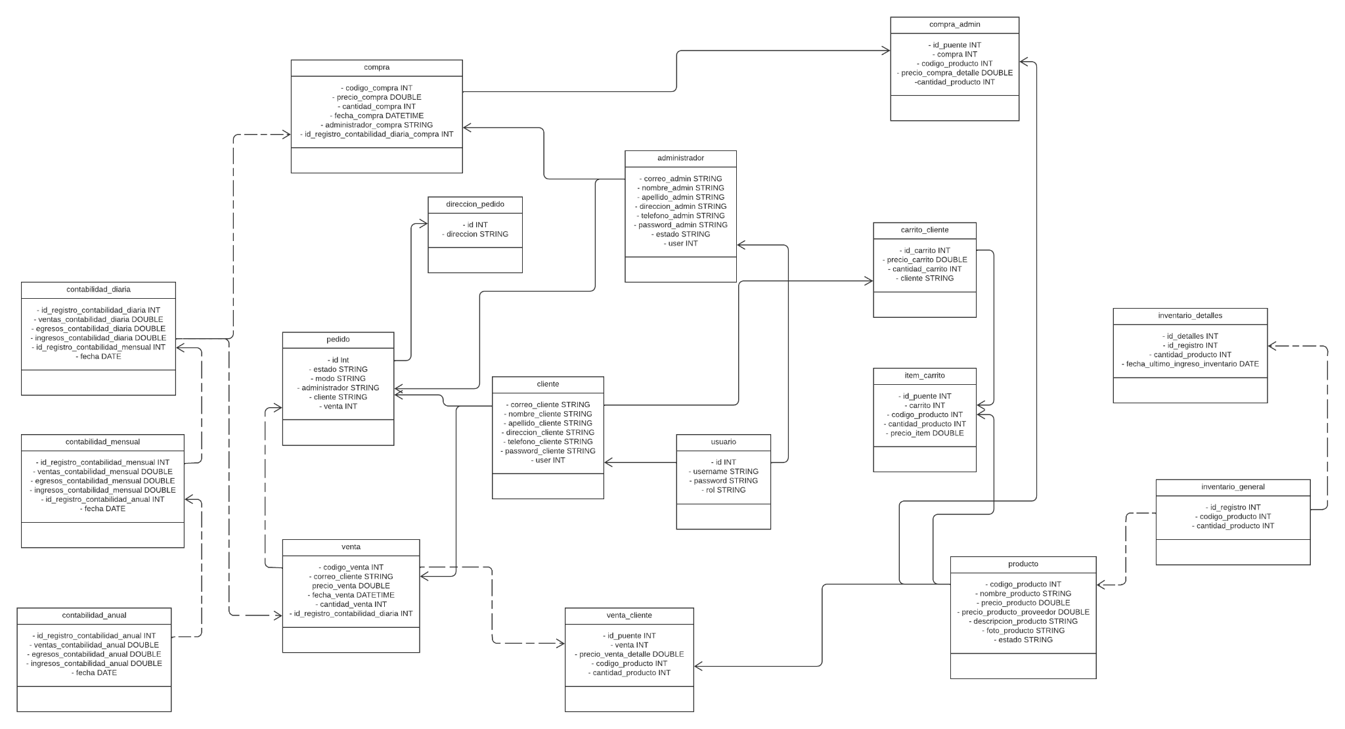

https://lucid.app/lucidchart/83865cb5-4fa4-46d8-8704-3509c8919c89/edit?viewport_loc=-133%2C40%2C3360%2C1662%2CHWEp-vi-RSFO&invitationId=inv_c1f3b44b-8508-44f8-965a-13cef1e33ffe#